Инструкция для работы экспертов в информационной системе «Стипендии»

- На сайте www.ined.ru зайди в раздел «Стипендии» - «Экспертная комиссия»
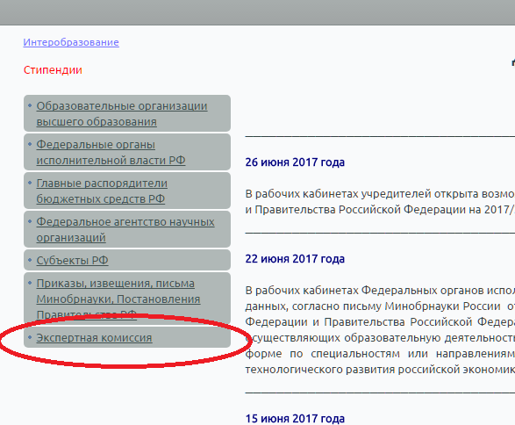
- Нажать ссылку «Вход в рабочий кабинет»
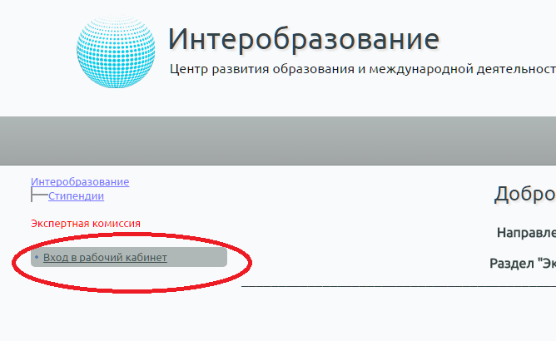
- Ввести имя и пароль для работы в рабочем кабинете.
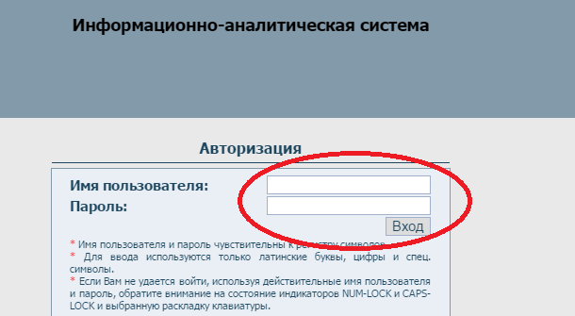
Нажать на кнопку «Вход».
- Появляется окно для выбора вида стипендии.
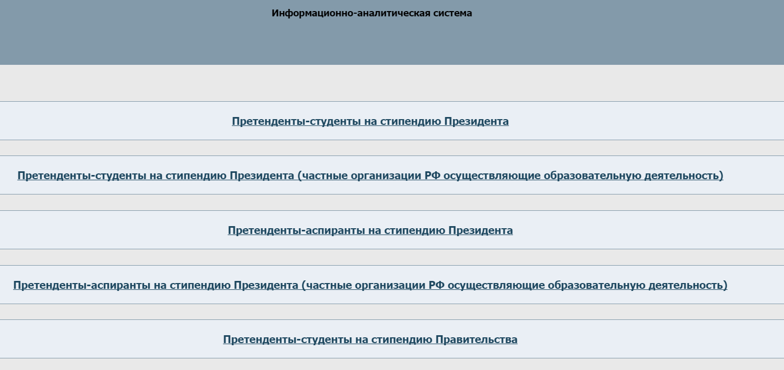
- После выбора вида стипендии открывается список претендентов.
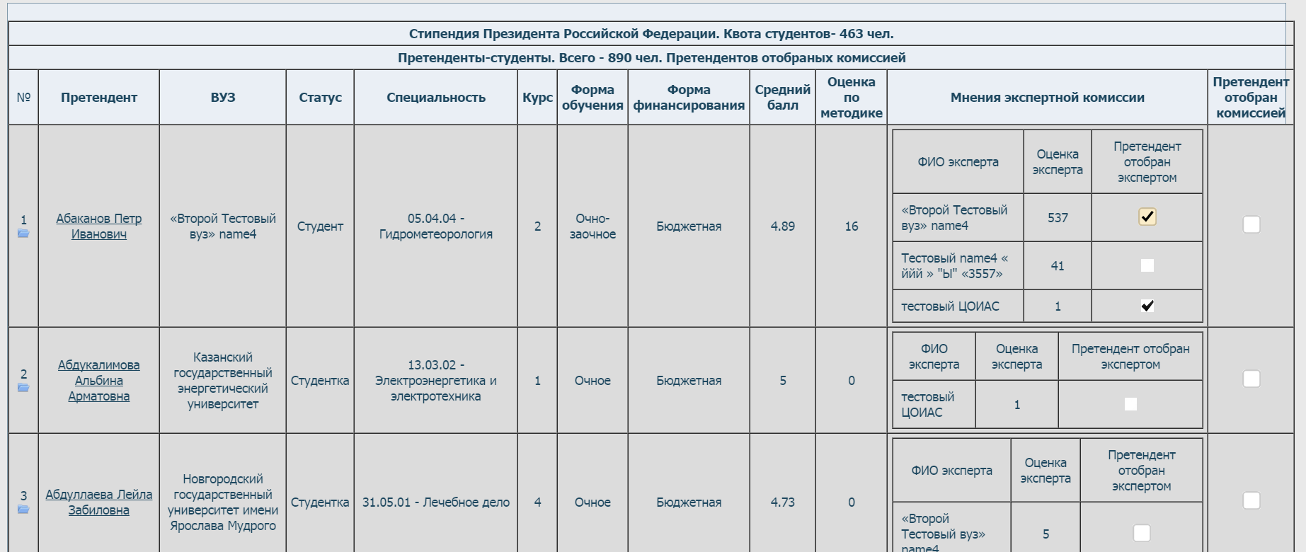
Первоначально значения столбца «Оценка эксперта» заполнены баллами, согласно методике. Претенденты ранжируются по среднему арифметическому баллов, проставленных экспертами.
Каждый эксперт в таблице списка претендентов видит оценки и решения всех членов экспертной комиссии, но изменять может только свои оценки и своё решение по отбору.
- Если эксперт не работал с данными претендента (не было ни одного сохранения оценок) – строка претендента окрашена в серый цвет.
Если эксперт работал с данными претендента (изменил оценку, проставленную по методике, или подтвердил её хотя бы в одном блоке) - строка претендента окрашена в синий цвет.
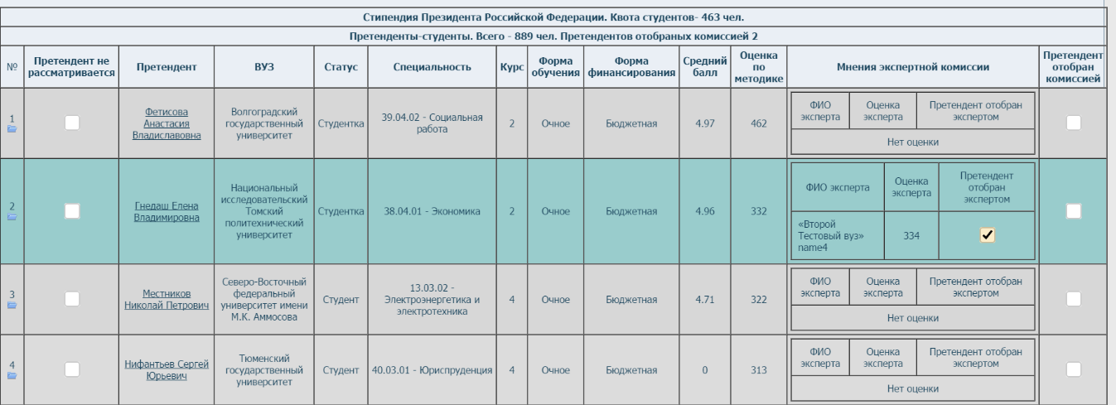
- В случае решения комиссии не допускать претендента к конкурсу, например, из-за отсутствия пакета документов, надо поставить галочку в столбце «Претендент не рассматривается»
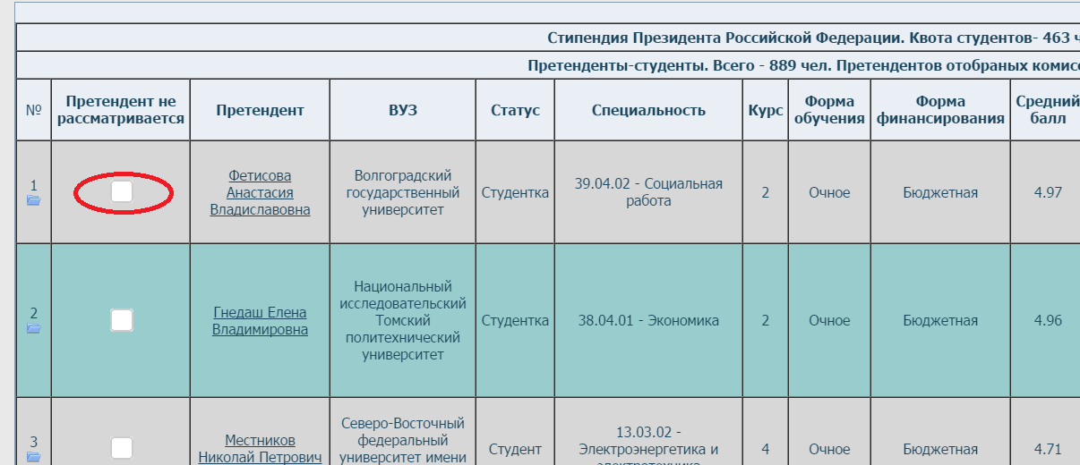
- В этом случае строка претендента окрасится в красный цвет и переместится в низ таблицы.
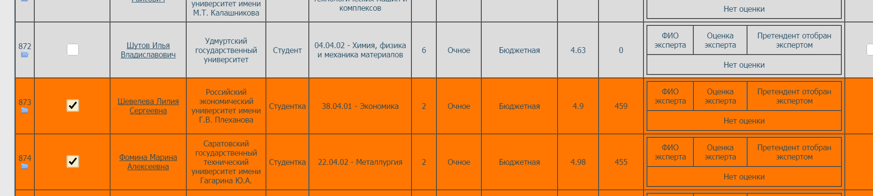
- Снятие галочки вернет строку претендента в исходное положение.
- Для оценки каждого претендента нажимаем на его фамилию.
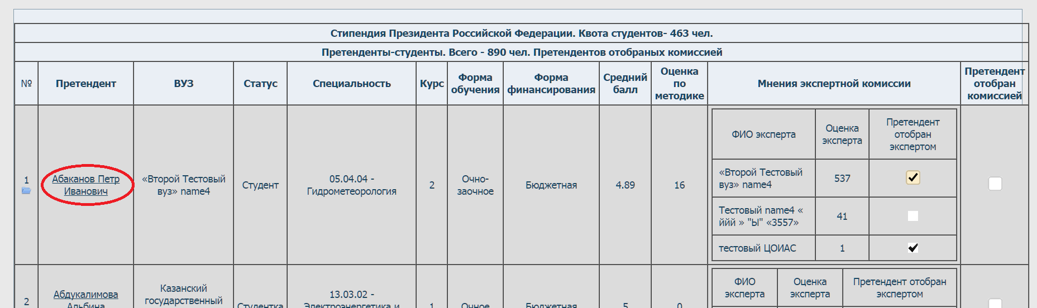
- Открывается окно с достижениями выбранного претендента.
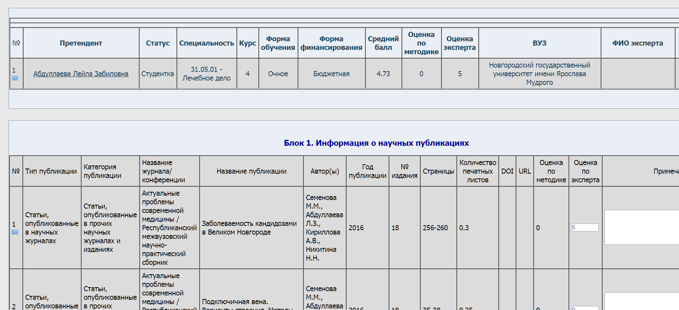
- Справа в строке достижения ссылка на прикрепленные сканы по каждому достижению
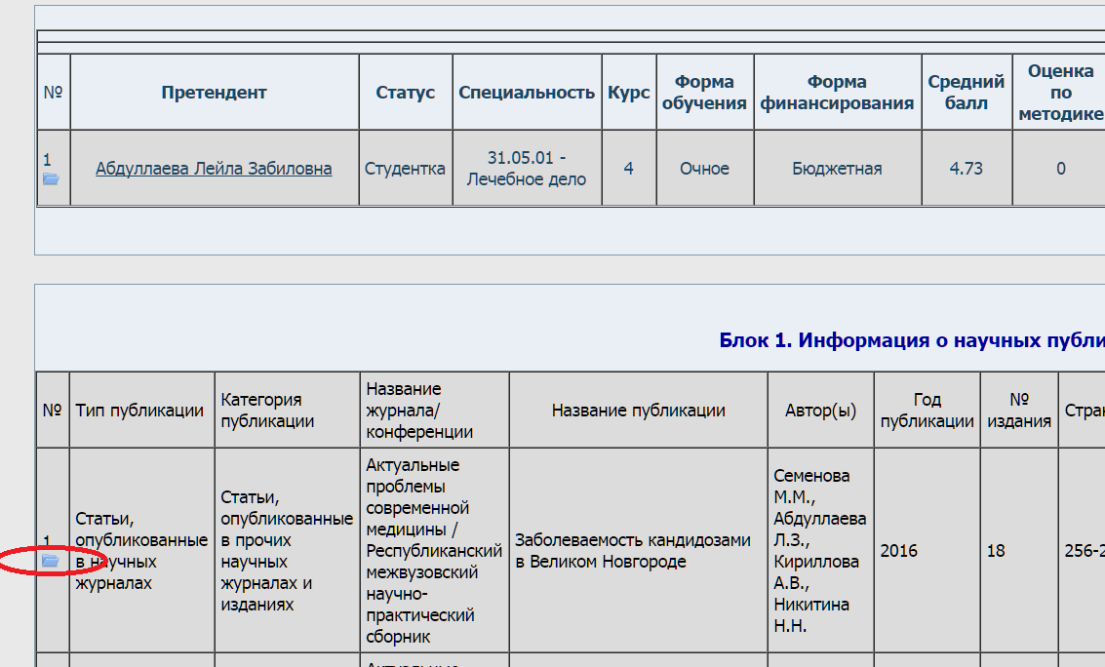
По нажатию на неё открывается окно с табличкой прикрепленных сканов, просмотреть которые можно, нажав на ссылку в столбце «Скан»
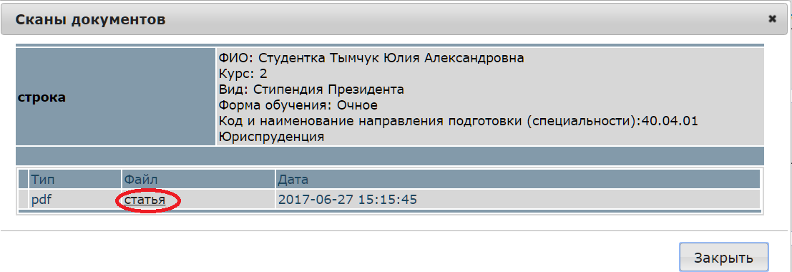
Сканы характеристики-рекомендации и приложения к характеристике-рекомендации расположены слева от фамилии претендента.
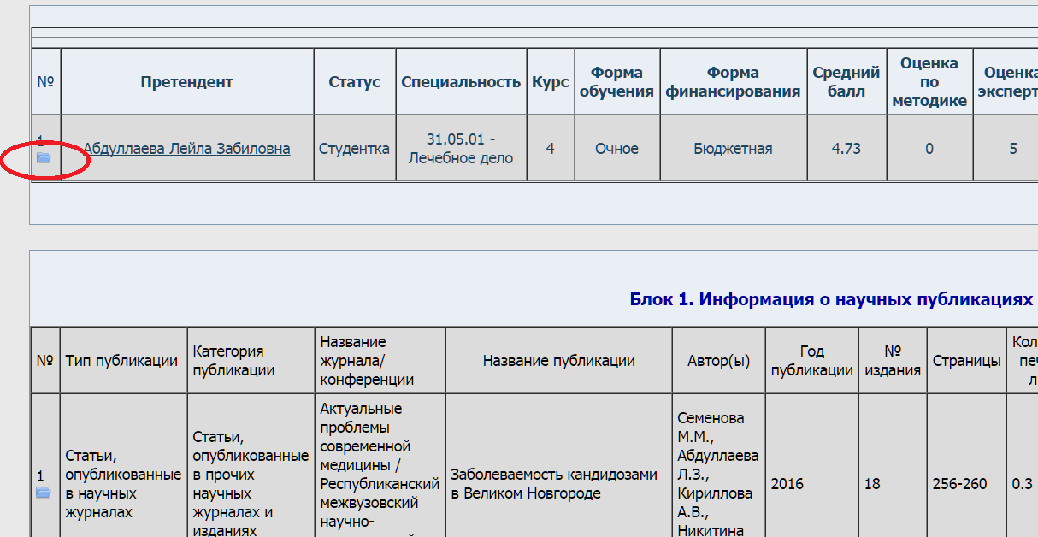
- Если мнение эксперта отличаются от оценки, поставленной по методике – эксперт может её поменять в столбце «Оценка эксперта»
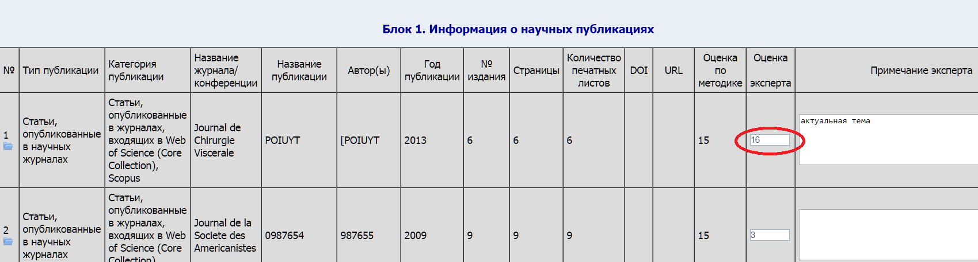
- После работы с каждым блоком данных претендента для изменения оценки или подтверждения оценки по методике необходимо нажать кнопку «Сохранить оценки эксперта блока №…»,
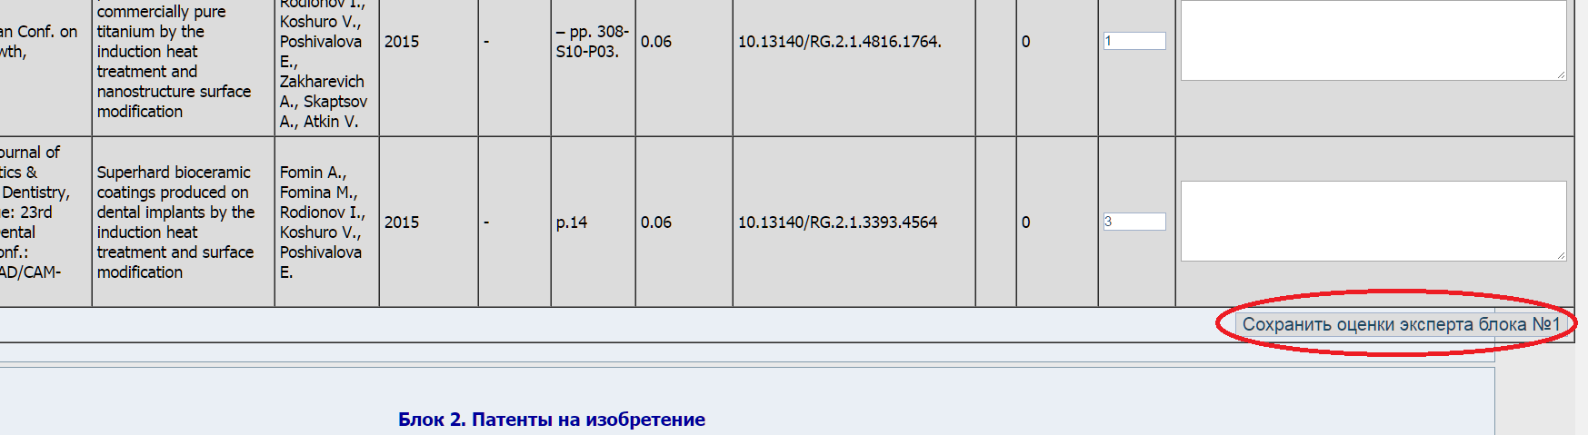
после чего строки блока окрашиваются в синий цвет.
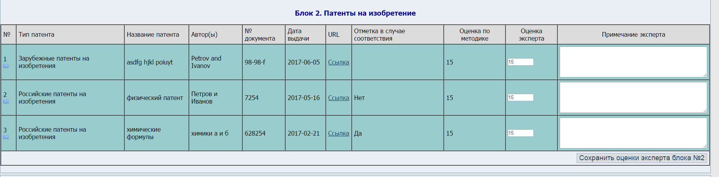
Оценки по блокам можно менять многократно. Работать с блоками можно в любом порядке.
- Мнение эксперта по отбору конкретного претендента на назначение стипендии можно отметить, как в окне с достижения данного претендента,
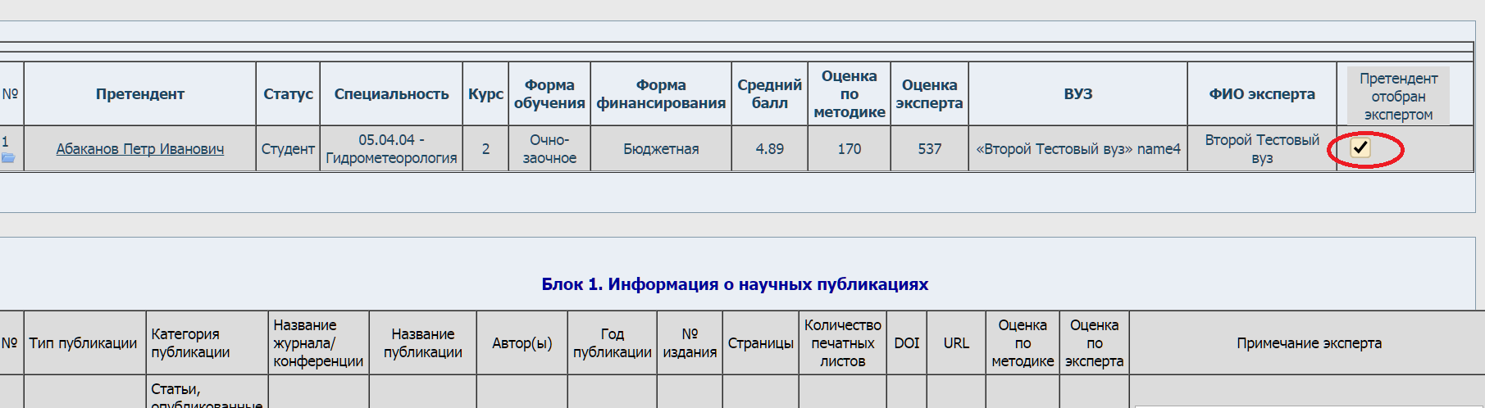
так и в окне со списком всех претендентов
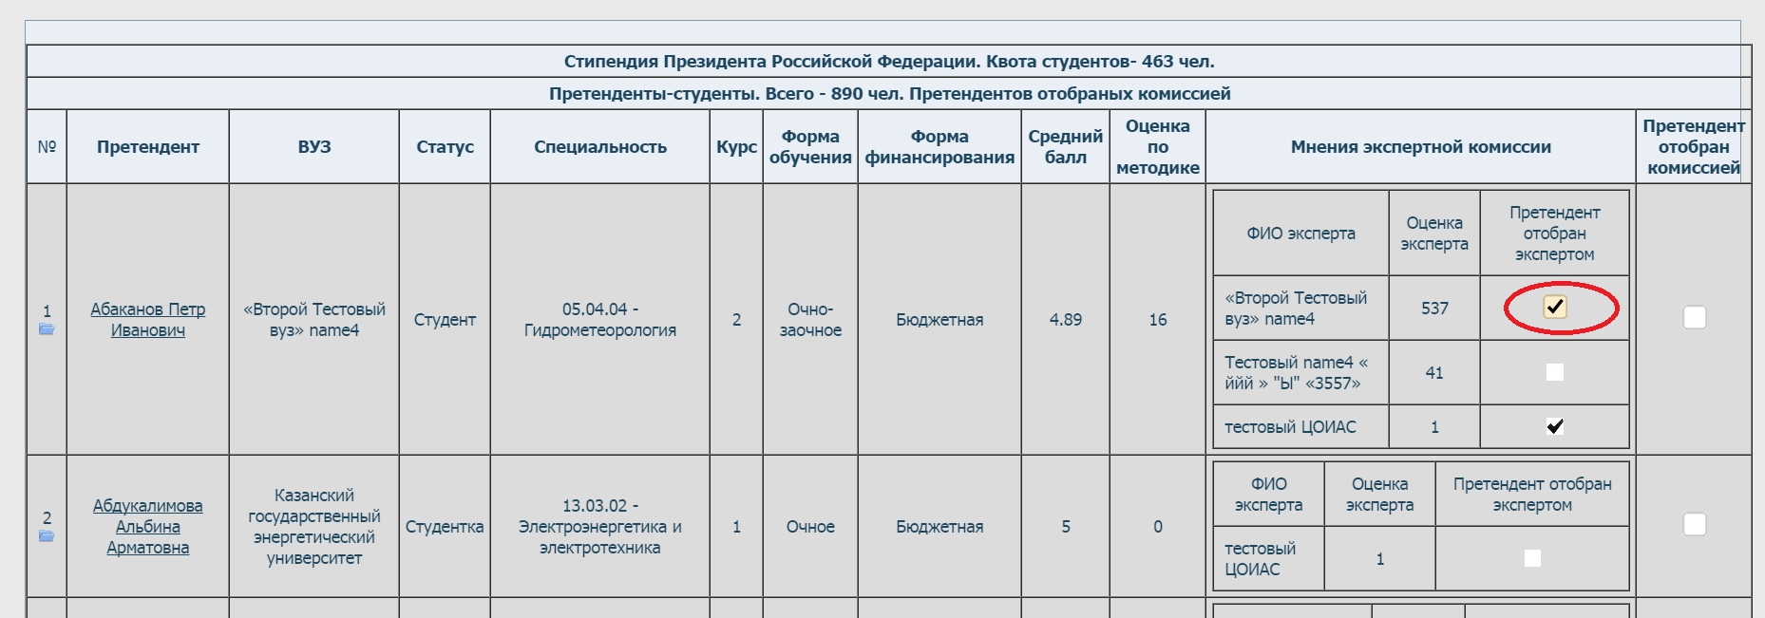
- Поле «Претендент отобран комиссией» заполняется по общему решению комиссии из кабинета любого эксперта, после чего строка окрашивается в зеленый цвет
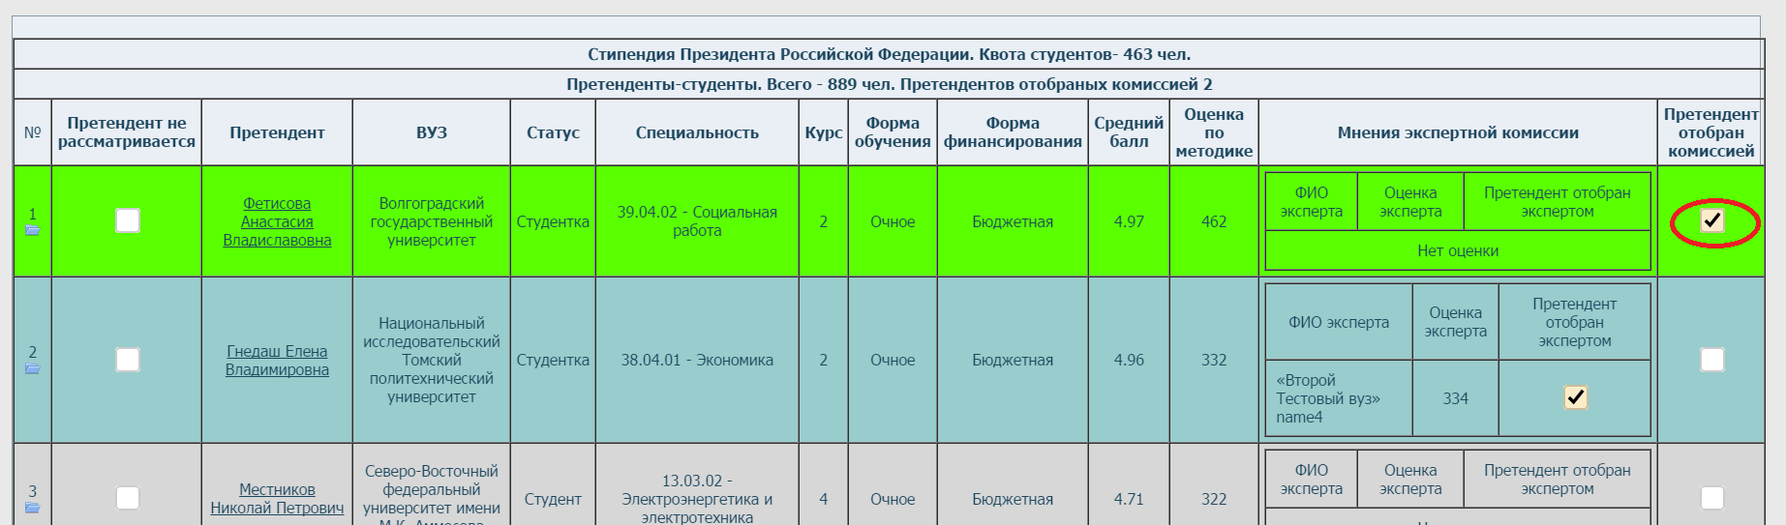
- Общее количество отобранных претендентов не может превышать квоты. Количество претендентов, отобранных в приказ отображается в шапке таблицы
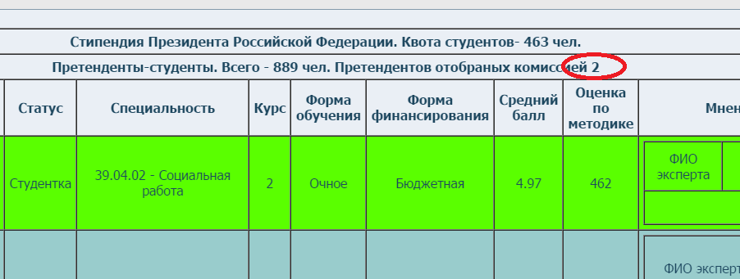

ОБРАТИТЬ ВНИМАНИЕ!
1. Согласно методике для ряда достижений существуют ограничения:
- для статей, публикуемых в журналах из списка РИНЦ, не входящих в списки ВАК и RSCI (4 балла за статью) - максимальное количество баллов, набранных по данной категории научных статей ограничено 12 баллами, т.е. оцениваются только 3 статьи, остальные имеют нулевой вес;
- для категории «Статьи, опубликованные в прочих научных журналах и изданиях» (3 балла за статью) - максимальное количество баллов, набранных по данной категории научных статей ограничено 12 баллами, т.е. оцениваются только 4 статьи, остальные имеют нулевой вес;
- для категории «Прочие публикации в материалах конференций» (2 балла за статью) - максимальное количество баллов, набранных по данной категории научных статей ограничено 10 баллами, т.е. оцениваются только 5 статей, остальные имеют нулевой вес.
2. Блоки 7 и 8 методикой не предусматривались. По данным блокам учитываются только баллы, проставленные экспертной комиссией.

